**Instrucciones:**

A mano resuelve las 3 siguientes operaciones algebraicas, o bien resuélvelos en un Word. En ambos casos envía la actividad en el apartado correspondiente de la plataforma.

|  |  |  |
| --- | --- | --- |
|  |  | RESPUESTA |
|  | $$\frac{10c^{6}-8c^{8}-4c^{5}}{2c^{4}}$$ |  |
|  | $$\frac{18x^{10}-18x^{9}-27x^{5}}{9x^{4}}$$ |  |
|  | $$\frac{3a^{6}-6a^{8}+9a^{5}}{3a^{4}}$$ |  |

Observa cuidadosamente todo el procedimiento de polinomio entre polinomio.

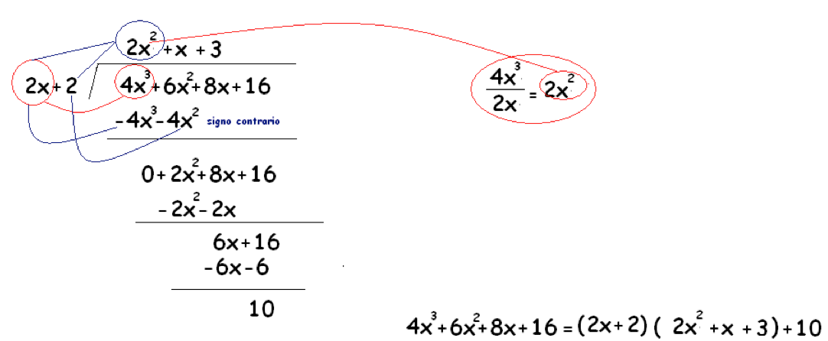

**Observa que si multiplicas el divisor por el cociente y le sumas el residuo esto dará igual al dividendo**

Escribe paso a paso el procedimiento que se realizó para llegar al resultado correcto de la división anterior de polinomio entre polinomio.

**RÚBRICA**

|  |  |  |  |  |
| --- | --- | --- | --- | --- |
| CATEGORÍA | EXCELENTE | BUENO | REGULAR | LIMITADO |
| RESPUESTA | El ejercicio es correcto y completo | Más de la mitad de las respuestas son correctas | Menos de la mitad de las respuestas son correctas | La mayoría de las respuestas son equivocadas |

**Envíala a través de Plataforma Virtual,**

**Recuerda que el archivo debe ser nombrado:**

**Apellido Paterno_Primer Nombre_Multiplicacion_polinomio_entre_monomio**